النهج الإنساني لدولة الإمارات

جدول المحتويات
1
لمحة عامة 1
استراتيجية المساعدات الخارجية للإمارات العربية المتحدة للأعوام 2017-2021 1
المدينة العالمية للخدمات الإنسانية 3
المساعدات المقدمة إلى الدول الأجنبية 4
خاتمة 4

لمحة عامة
تمثل أهداف التنمية المستدامة التي حددتها الأمم المتحدة خطة شاملة لمساعدة الدول التركيز على الاستراتيجيات والمبادرات التي تساعد في القضاء على الفقر وحماية كوكبنا، وضمان تمتع الجميع بسلام ورخاء دائمين.
حتى عام 2016، يوجد حوالي 130 مليون نسمة حول العالم بحاجة إلى مساعدة إنسانية عاجلة، وقد ذكرت هيئة الأمم المتحدة إن هذه الحاجة رغم كونها تبدو ضخمة، إنما يمكن التغلب عليها إذا تكاتفت الدول للاستثمار في الخدمات الإنسانية.
تقدم الدول في جميع أنحاء العالم الجهود الإنسانية والإغاثية للمجتمعات الضعيفة والنامية بقصد رفع مستوى معيشتها، وقد تصدرت دولة الإمارات العربية المتحدة هذه الجهود إلى مختلف دول العالم.
مكّنت الرؤية الاستشرافية للقادة الإماراتيين من الوقوف بين أفضل دول العالم في الجهود الإنسانية. تستعرض هذه الدراسة جهود دولة الإمارات في تقديم المساعدات الإنسانية من خلال:
- إطلاق استراتيجية المساعدات الخارجية للإمارات للأعوام 2017-2021
- تطوير المدينة العالمية للخدمات الإنسانية
- تقديم المساعدة إلى الدول الأجنبية.

"الغني يجب أن يساعد الفقير، والله العلي القدير منحنا هذه الثروة لتطوير بلادنا، وفي الوقت نفسه للمساهمة في تطوير الدول الأخرى"

المغفور له الشيخ زايد بن سلطان آل نهيان- الأب المؤسس لدولة الإمارات العربية المتحدة.

استراتيجية المساعدات الخارجية للإمارات العربية المتحدة للأعوام 2017-2021
أطلقت وزارة الخارجية والتعاون الدولي (MOFAIC) خطة مدتها خمس سنوات لتوجيه آلية المساعدات الخارجية للدولة. من خلال هذه الاستراتيجية، تركز الدولة على ثلاثة محاور رئيسية، هي:
- تمكين المرأة وحمايتها
- النقل والبنية التحتية الحضرية
- التعاون الفني.

تساهم دولة الإمارات في جهود العديد من المنظمات متعددة الأطراف التي تركز على تعزيز المساواة بين الجنسين وتمكين المرأة، والتي تشمل مساهمات مالية في الميزانية الأساسية للمرأة بالأمم المتحدة، ودعم مبادرة "كل امرأة وكل طفل في كل مكان".

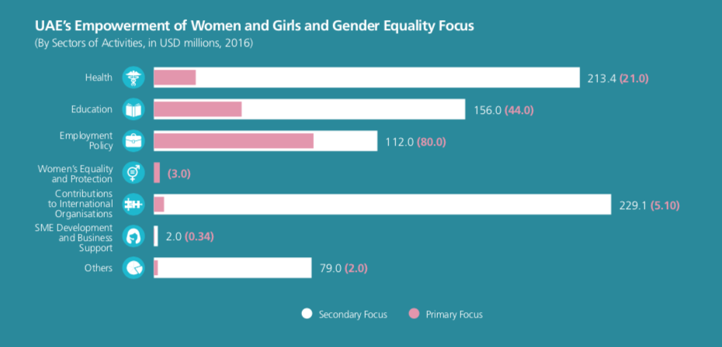
المصدر: تقرير المساعدات الخارجية لدولة الإمارات لعام 2016

ساهمت دولة الإمارات في مكافحة عجز البنية التحتية في الدول النامية، وتجدر الإشارة إلى أنه من ضمن برامجها لعدة سنوات، فقد تلقي قطاع البنية التحتية للنقل البري 295.2 مليون درهم إماراتي (80.4 مليون دولار أمريكي) في عام 2016، وقد ذهب حوالي 70٪ منها لدعم الدول النامية التي تعاني من نقص كبير في التمويل لتحسين البنية التحتية.

يهدف مشروع ممر عمان التنموي في الأردن، والذي يمثل جزءًا من منح بقيمة 4.60 مليار درهم إماراتي (1.25 مليار دولار أمريكي) تعهدت بها حكومة دولة الإمارات في عام 2013، إلى تعزيز القدرة التنافسية للاقتصاد الوطني في المملكة، ويشمل هذا المشروع إنشاء طريق رئيسي من مطار الملكة علياء الدولي، وعدد من الطرق الخدمية، وسبعة تقاطعات مع الجسور العليا.
وفي مصر، قدمت دولة الإمارات منحًا لشراء 600 حافلة ركاب لتعزيز خدمات النقل العام، وفي بنين تلقى مشروع طريق أوده ألادا ومفرق باهو توري الذي بدأ عام 2012 منحة بقيمة 24.3 مليون درهم إماراتي (6.6 مليون دولار أمريكي).

أرسل برنامج المساعدة الفنية لدولة الإمارات الذي قامت بتسهيله وزارة الخارجية والتعاون الدولي (MOFAIC) بعثة خبراء تجريبية إلى منطقة البحر الكاريبي في عام 2016، حيث تضمنت البعثة خبراء من عدد من الجهات الرائدة في دولة الإمارات في قطاعات الموانئ، والطيران، والطاقة المتجددة، مثل: موانئ دبي العالمية، وطيران الإمارات، ومصدر، وقدموا المساعدة حول كيفية تفعيل عمليات المرافق النشطة من حيث: التكلفة، ومعايير السلامة، والترويج السياحي ضمن أمور أخرى، وقد ساعدت جهود البعثة في التأكيد على أهمية جهود دولة الإمارات الإنمائية العالمية، ليس فقط من خلال نقل المعرفة العملية، ولكنها وفرت الفرص لخبراء دولة الإمارات لاستكشاف سبل جديدة والتعلم منها، مما يؤكد أن مبدأ نقل المعرفة المتبادلة هو عنصر حيوي لجهود المساعدة الفنية.

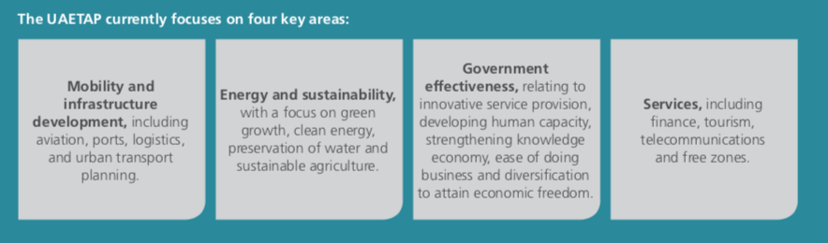
الخدمات
وتشمل التمويل، والسياحة، والاتصالات، والمناطق الحرة.
فعالية الحكومة
فيما يتعلق بتقديم الخدمات المبتكرة، وتنمية القدرات البشرية، وتعزيز اقتصاد المعرفة، وسهولة ممارسة الأعمال التجارية والتنويع لتحقيق الحرية الاقتصادية.
الطاقة والاستدامة
مع التركيز على النمو الأخضر، والطاقة النظيفة، والحفاظ على المياه والزراعة المستدامة.
النقل وتطوير البنية التحتية
ويشمل الطيران، والموانئ، والدعم اللوجيستي، وتخطيط النقل الحضري.
برنامج المساعدة الفنية لدولة الإمارات (UAETAP)
المصدر: تقرير المساعدات الخارجية لدولة الإمارات لعام 2016

المدينة العالمية للخدمات الإنسانية
قام صاحب السمو الشيخ محمد بن راشد آل مكتوم نائب رئيس الدولة رئيس مجلس الوزراء حاكم دبي، بتأسيس مؤسسة مبادرات محمد بن راشد آل مكتوم العالمية (MBRGI) بهدف تحسين العالم العربي من خلال العمل الإنساني والإنمائي والمجتمعي.
تعد المدينة العالمية للخدمات الإنسانية (IHC) واحدة من المؤسسات الأعضاء تحت مظلّة مبادرات محمد بن راشد آل مكتوم العالمية، وهي أكبر مركز للخدمات الإنسانية في العالم، والهيئة الوحيدة غير الربحية، والمستقلة، والإنسانية في المنطقة الحرة التي تستضيف مجتمعًا يضم أعضاء من الأمم المتحدة، والمنظمات الدولية غير الحكومية، والمنظمات الحكومية الدولية، والشركات التجارية. تلعب المدينة العالمية للخدمات الإنسانية التي تتخذ من دبي مقراً لها دورًا محوريًا في تسيير الاستجابة الأولى للأزمات على الصعيد العالمي بكفاءة، وتيسير الإغاثة السريعة حتى تكون متاحة للجميع في كافة أنحاء العالم.
استجابت المدينة العالمية للخدمات الإنسانية لـ 74 طلبًا لجمع التبرعات في عام 2018، والتي استفاد منها 17 منظمة إنسانية، وتم توقيع مذكرة تفاهم بين جمارك دبي، ودائرة الشؤون الإسلامية والعمل الخيري في دبي، ووزارة الخارجية والتعاون الدولي، وشركة بيبسي، وتم عقد أكثر من 20 فعالية، ومؤتمر، وورشة عمل بمشاركة أكثر من 350 طالبًا وضيفًا.
أطلقت دولة الإمارات في عام 2018 بنك البيانات اللوجستية للخدمات الإنسانية بهدف تزويد المجتمع الإنساني بمنصة قاعدة بيانات مشتركة تعرض مخزونات وتدفقات المساعدات الإنسانية التي يمكن أن تساعدهم على الاستعداد للطوارئ وتقديم الاستجابة الفورية.
وسيوظف بنك البيانات ميزة التتبع الآلي لحركة المعونات الإنسانية بناء على البيانات الجمركية الواردة من الموانئ البحرية والمطارات وغيرها من نقاط الدخول التي تمر بها تلك المعونات، حيث سيزود البنك جهات الإغاثة بمعلومات دقيقة حول مواضع التمركز الحقيقية لمواد الإغاثة الأكثر أهمية ومنها: الغذاء والدواء وتجهيزات الإيواء، كما أنه يساعد على إتاحة هذه المعلومات لجميع الأطراف المتعاونة، ويساعد على تحسين التعاون وتجنب الاختناقات في الموانئ والمطارات على توفير الوقت الضروري في حالات الاستجابة للطوارئ.
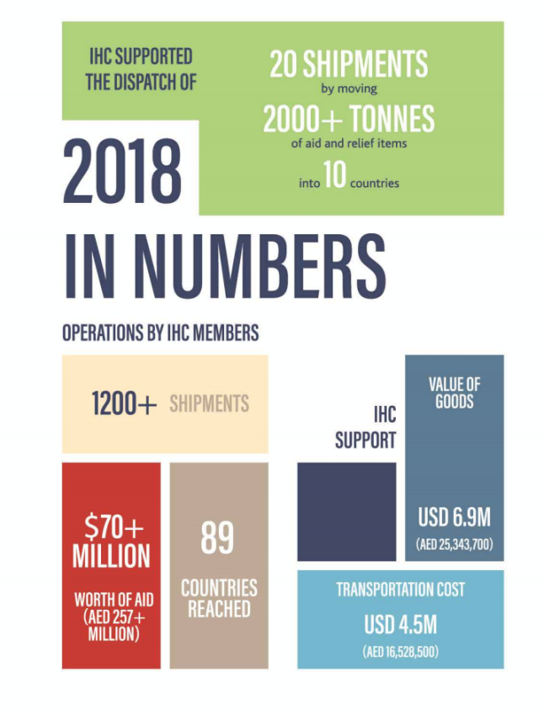
المصدر: التقرير السنوي للمدينة العالمية للخدمات الإنسانية 2018

المساعدات المقدمة إلى الدول الأجنبية
في عام 2018 أعلنت لجنة المساعدة الإنمائية التابعة لمنظمة التعاون الاقتصادي والتنمية أن دولة الإمارات أكبر مانح على مستوى العالم للمعونات الإنمائية الرسمية للعام الخامس على التوالي.
تضمنت حوالي 54% من قيمة المساعدات منح غير قابلة للاسترداد، وتهدف إلى دعم الخطط الإنمائية لـ 147 دولة، ومن بينهم 40 دولة كانت ضمن الدول الأقل نمواً.
وكان أكثر من 94% من الدعم عبارة عن مساعدات إنمائية تبلغ قيمتها 18.3 مليار درهم، وتم توجيه 68% منها لبرامج المساعدات العامة لمساعدة المستفيدين في الحفاظ على الاستقرار المالي، ودعم مؤسسات البنية التحتية في مجالات: النقل، والصحة، والتعليم، والطاقة المتجددة.

خاتمة
لا ترتبط المساعدات الإنسانية التي تقدمها دولة الإمارات بالتوجهات السياسية للدول المستفيدة منها، ولا البقعة الجغرافية، أو العرق، اللون، الطائفة، أو الديانة، بل تراعي في المقام الأول الجانب الإنساني الذي يتمثل في احتياجات الشعوب، والحد من الفقر، والقضاء على الجوع، وبناء مشاريع تنموية لكل من يحتاج إليها، وإقامة علاقات مع الدولة المتلقية والمانحة لتحقيق أهداف التنمية المستدامة. .وتجسد هذه السياسة الإنسانية لدولة الإمارات، تطبيقاً عملياً لثقافة التسامح والاعتدال التي تتبناها الدولة.

